La partecipazione al Corso è GRATUITA, aperta a tutti e non comporta la necessità di iscriversi alla Confederazione dei Centri Liguri per la Tutela dei Diritti del Malato -Maria Chighine-onlus

Per maggiori informazioni :
Telefono Sede Centrale:
010 5557590
Indirizzo mail:
dirittimalato@tiscalinet.it
Sito internet:
www.tutela-del-malato.it

Confederazione dei
Centri Liguri
per la Tutela dei Diritti
del malato
–Maria Chighine –ODV–

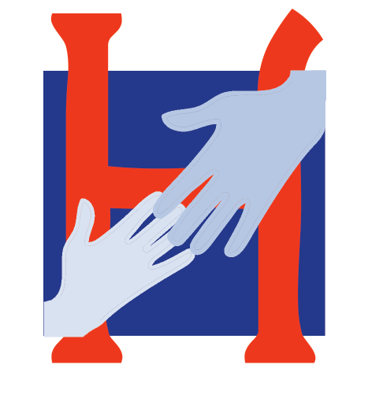

Corso di formazione e aggiornamento per volontari 2024

Conoscenze essenziali per il Volontario attuale e futuro della Confederazione

Sabato 5 Ottobre 2024

Aula Formazione n° 7
ASL 3 Quarto- Via Maggio 6

Genova

Docenti e Moderatori:

Albano Domenico
(CCLTDM – Maria Chighine - ODV)

Campostano Adelia
( Pres. CCLTDM – Maria Chighine - ODV)

Coletta Lilia
(CCLTDM – Maria Chighine - ODV)

Cozzi Francesco
(Difensore Civico)

Figari Anna
(CCLTDM – Maria Chighine - ODV)

Franceschini Adriano
(CCLTDM – Maria Chighine - ODV)

Luzi Umberto
(CCLTDM – Maria Chighine - ODV)

Morganti Simona
(Dir. URP -IRCCS Osp.San Martino)

Vinci Barbieri Lucia
(CCLTDM – Maria Chighine - ODV)

h 9.45 - Iscrizione al Corso

h 10 - Introduzione al corso e
moderazione

Adelia Campostano

h 10.15 - Il Punto di ascolto

Anna Figari
Adriano Franceschini

Domande

h 10.45 - Approfondimenti normativi
relativi alla guida alla salute

Domenico Albano

Domande

PROGRAMMA

h 11.20 - Richieste Risarcimenti

Umberto Luzi

Domande

h 11.50 Comitati e Commissioni

- etico Adelia Campostano
- misto consultivo
Simona Morganti
- commissione mista conciliativa
Francesco Cozzi

Domande

h 12.30 - Visite c/o ambulatori
e reparti

Lucia Vinci Barbieri
Lilia Coletta

Domande

h 13.00 - fine lavori

Al termine del Corso sarà offerto un light lunch in loco

Sarà inoltre rilasciato, su richiesta, un attestato di frequenza

